ĐỀ CƯƠNG ÔN TẬP HỌC KÌ 1 – MÔN LÝ 6
Câu 1: Đơn vị độ dài thường dùng ở nước ta là gì? Kể tên một số dụng cụ đo độ dài? Giới hạn đo của thước là gì? Độ chia nhỏ nhất của thước là gì?
- Đơn vị đo độ dài thường dùng ở nước ta là mét, kí hiệu là m
- Những dụng cụ đo độ dài: Thước dây, thước cuộn, thước mét, thước kẻ.
- Giới hạn đo của một thước là độ dài lớn nhất ghi trên thước.
- Độ chia nhỏ nhất của thước là độ dài giữa hai vạch chia liên tiếp trên thước.
Câu 2: Đơn vị đo thể tích dùng ở nước ta là gì? Nêu một số dụng cụ đo thể tích? Giới hạn đo của bình chia độ là gì là gì? Độ chia nhỏ nhất của bình chia độ là gì?
- Đơn vị đo thể tích thường dùng là mét khối (m³) và lít (l); 1l = 1dm³; 1ml = 1cm³ = 1cc.
- Những dụng cụ đo thể tích chất lỏng là: bình chia độ, ca đong, chai, lọ, bơm tiêm có ghi sẵn dung tích.
- Giới hạn đo của một bình chia độ là thể tích lớn nhất ghi trên bình.
- Độ chia nhỏ nhất của bình chia độ là phần thể tích của bình giữa hai vạch chia liên tiếp trên bình.
Câu 3: Khối lượng là gì? Dụng cụ đo khối lượng là gì? Đơn vị đo khối lượng là gì? Nêu một số loại cân mà em biết?
- Khối lượng của một vật chỉ lượng chất chứa vật.
- Đo khối lượng bằng cân
- Đơn vị đo khối lượng là kilôgam, kí hiệu là kg.
- Một số loại cân thường gặp là: Cân đòn, cân đồng hồ, cân y tế…
Câu 4: Lực là gì? Dụng cụ đo lực là gì? Đơn vị đo lực là gì?
- Lực là tác dụng đẩy hoặc kéo của vật này lên vật kia.
- Đo được lực bằng lực kế.
- Đơn vị lực là niutơn, kí hiệu N.
Câu 5: Nêu 01 ví dụ về tác dụng đẩy, 01 ví dụ về tác dụng kéo của lực?
- Gió thổi vào cánh buồm làm thuyền buồm chuyển động, khi đó gió đã tác dụng lực đẩy lên cánh buồm.
- Đầu tàu kéo các toa tàu chuyển động, khi đó đầu tàu đã tác dụng lực kéo lên các toa tàu.
Câu 6: Thế nào là hai lực cân bằng?
- Hai lực cân bằng là hai lực mạnh như nhau có cùng phương, ngược chiều, cùng tác dụng vào một vật.
Câu 7: Nêu ví dụ về vật đứng yên dưới tác dụng của hai lực cân bằng và chỉ ra được phương, chiều, độ mạnh yếu của hai lực đó.
- Quyển sách nằm yên trên mặt bàn nằm ngang chịu tác dụng của 2 lực cân bằng là lực hút của trái đất tác dụng lên quyển sách có phương thẳng đứng từ trên xuống dưới và lực đỡ của mặt bàn tác dụng lên quyển sách có phương thẳng đứng chiều từ dưới lên trên, hai lực này có độ lớn bằng nhau.
Câu 8: Nêu kết quả tác dụng của lực?
- Lực tác dụng lên một vật có thể làm biến đổi chuyển động của vật hoặc làm cho vật bị biến dạng.
Câu 9: Nêu 01 ví dụ về tác dụng của lực làm vật bị biến dạng, 01 ví dụ về tác dụng của lực làm biến đổi chuyển động (nhanh dần, chậm dần, đổi hướng).
- Dùng tay ép hoặc kéo lò xo, tức là ta tác dụng lực vào lò xo thì lò xo bị biến dạng (hình dạng của vật bị thay đổi so với trước khi bị lực tác dụng).
- Khi ta đang đi xe đạp, nếu bóp phanh (tác dụng lực cản vào xe đạp) thì xe đạp sẽ chuyển động chậm dần rồi dừng lại.
Câu 10: Trọng lực là gì? Cho biết phương và chiều của trọng lực?Trọng lượng là gì?
- Trọng lực là lực hút của Trái Đất tác dụng lên vật. Trọng lực có phương thẳng đứng và có chiều hướng về phía Trái Đất.
- Trọng lượng là cường độ (độ lớn) của trọng lực tác dụng lên một vật .
Câu 11: Lực đàn hồi là gì? Đặc điểm của lực đàn hồi?
- Lực đàn hồi là lực của vật bị biến dạng tác dụng lên vật làm nó biến dạng.
- Độ biến dạng của vật đàn hồi càng lớn thì lực đàn hồi càng lớn và ngược lại.
Câu 12: Viết công thức liên hệ giữa khối lượng và trọng lượng?
- Công thức: P = 10m; trong đó, m là khối lượng của vật, đơn vị đo là kg; P là trọng lượng của vật, đơn vị đo là N.
Câu 13: Khối lượng riêng là gì? Đơn vị đo khối lượng riêng là gì? Công thức tính khối lượng riêng?
- Khối lượng của một mét khối một chất gọi là khối lượng riêng của chất đó.
- Công thức:$D=\frac{m}{V}$; trong đó, D là khối lượng riêng của chất cấu tạo nên vật (kg/m³); m là khối lượng của vật (kg), V là thể tích của vật (m³) .
- Đơn vị của khối lượng riêng là kilôgam trên mét khối, kí hiệu là kg/m³.
Câu 14: Nêu cách xác định khối lượng riêng của đá?
- Để xác định khối lượng riêng của đá, ta đo khối lượng và đo thể tích của đá , rồi dùng công thức $D=\frac{m}{V}$ để tính toán.
Câu 15: Trọng lượng riêng là gì? Đơn vị đo trọng lượng riêng là gì? Công thức tính trọng lượng riêng?
- Trọng lượng của một mét khối một chất gọi là trọng lượng riêng của chất đó.
- Công thức:$d=\frac{P}{V}$; trong đó, d là trọng lượng riêng của chất cấu tạo nên vật; P là trọng lượng của vật; V là thể tích của vật.
- Đơn vị trọng lượng riêng là niutơn trên mét khối, kí hiệu là N/m³.

Câu 16: Tìm số thích hợp điền vào các chỗ trống dưới đây:

- 1m = …….. dm
- 1m = …….. cm
- 1cm = …….mm
- 1km = …….m
- 1m³ = ……….dm³
- 1m³ = ……….cm³
- 1m³ = ………. lít
- 1m³ = ………ml
- 1m³ = ………cc

Câu 17: Tìm những con số thích hợp điền vào chỗ trống:
- Một quả cân có khối lượng 100g thì có trọng lượng ……….N
- Một quả cân có khối lượng ……….. thì có trọng lượng 2N
- Một quả cân có khối lượng 1kg thì có trọng lượng …….N
Câu 18: Quan sát hình 1, hãy cho biết:
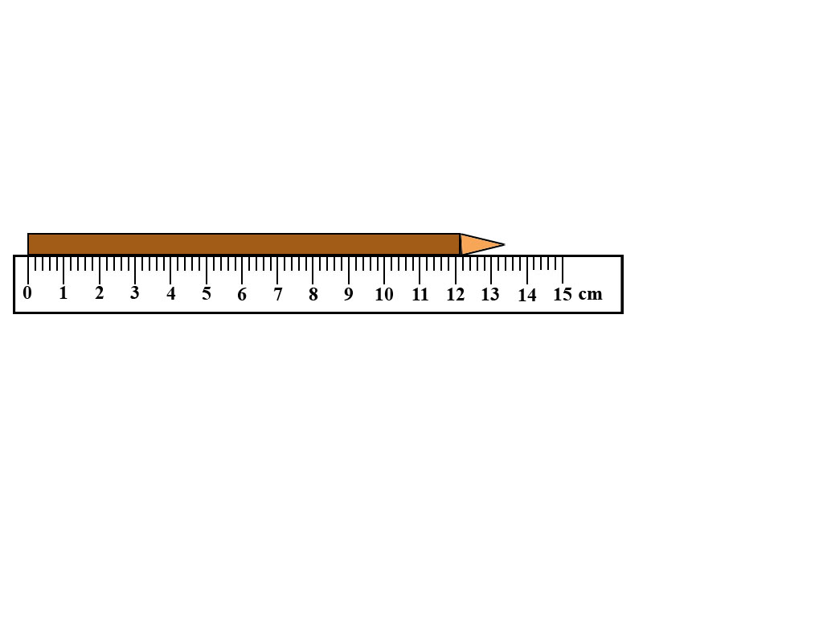
Hình 1

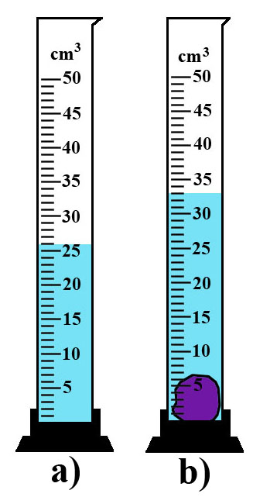
Hình 2
a) Giới hạn đo và độ chia nhỏ nhất của thước.
b) Độ dài cây bút chì là bao nhiêu?
Câu 19: Quan sát hình 2, hãy trả lời các câu hỏi sau:
a) Ở hình 2a, hãy cho biết giới hạn đo và độ chia nhỏ nhất của bình chia độ. Thể tích nước trong bình là bao nhiêu?
b) Khi bỏ vật không thấm nước vào bình ở hình 2a, nước trong bình dâng lên như hình 2b. Vật bỏ vào trong bình có thể tích bao nhiêu?

Câu 20: Một xe tải có khối lượng 3,2 tấn sẽ có trọng lượng là bao nhiêu Niutơn.
Câu 21: Tính khối lượng của một khối đá. Biết khối đá đó có thể tích là 0,5m³ và khối lượng riêng của đá là 2600kg/m³.
Câu 22: Hãy tính khối lượng và trọng lượng của một chiếc dầm sắt có thể tích 40dm³. Biết khối lượng riêng của sắt là 7800kg/m³.

Câu 23 : Một bức tượng bằng sắt có thể tích 0,05m³, biết khối lượng riêng của sắt là 800kg/m³. Tính:
- Khối lượng của bức tượng?
- Trọng lượng của bức tượng?
Câu 24: Một thỏi sắt nhỏ có khối lượng 0,936 kg. Thả chìm thỏi sắt này vào bình chia độ có chứa nước đang ở vạch 140 cm³ thì nước trong bình chia độ dâng lên đến vạch 260 cm³.
- Tìm thể tích của thỏi sắt.
- Tính khối lượng riêng của sắt.

